Editorial LIBREAS #24: Zukünfte

„Future Librarians will find themselves working for a different kind of organization than they have worked for in the past.” (John T. Eastlick (1971): The Librarian’s Environment. In: John T. Eastlick (ed.): The Changing Environment of Libraries. Chicago: ALA, 1971, S. 73-77. S.76)

Gemeinplätze und Zitate zur Zukunft von leidlich semantischer Relevanz bis zum Taupunkt Tautologie sind in endloser Zahl vorhanden. Dies gilt für nahezu alle Sprachen und alle Kulturen. Dass man sie im Bibliothekswesen findet, überrascht daher nicht. Und wo sie in den Diskurs eintauchen, folgen sie meist denselben Mustern: Die Relevanz der Behauptung, Bibliotheken müssten zukunftsfähig sein, wird mit der Behauptung gestützt, Bibliotheken seien so, wie sie jetzt sind, eher nicht zukunftsfähig – das aber in Abwandlungen. Denn die Welt da draußen, die ihnen gesellschaftlicher, politischer, technologischer Rahmen sind, erzwingt eine passende Reaktion der Bibliotheken auf ihren eigenen Wandel. Wo die Bibliothek den Zwängen des Außen, ihrer Nutzer und Nutzerinnen, der Zeit nicht folgt, wird ihr Gelände schnell sumpfig. Eine Weile mag man sie noch sehen, aber früher oder später wird sie untergehen.

Der Gegendiskurs ist gar kein wirklicher Gegendiskurs, denn niemand behauptet, die Bibliotheken müssten so bleiben, wie sie immer waren. So ein „Immer“ gibt es nicht, jedenfalls nicht verbindlich, höchstens in der Wahrnehmung dessen, der um sein persönliches Bibliotheksideal streitet. Der Gegendiskurs ist einer der Relativierung. Er traut der Bibliothek und den Bibliotheksakteuren ein wenig mehr zu. Während die Fatalisten davon ausgehen, dass die Bibliotheken allein über Anpassung an die bibliotheksexterne Welt überleben können, argumentieren die Relativisten, dass die Bibliothek zur aktiven Eigenbeteiligung an der Zukunft befähigt sei. In welchem Umfang, scheint hauptsächlich eine Frage von Macht und Mut. Dass es aber in der Bibliotheksgeschichte immer wieder Avantgardisten und Visionäre gab – man denke nur an Akteure wie Paul Otlet – die ihrer Zeit mit ihren Ideen deutlich voraus waren, schließt zumindest die Möglichkeit einer nachdrücklicheren Würdigung der Mitgestaltungsthese nicht aus. Es ist eigentlich wie überall: Es kommt gar nicht so sehr auf die Institution an und auch nicht auf den Inhalt, sondern auf die einzelnen Akteure und Akteurinnen. Wenn die Bibliothek gestaltend tätig sein möchte, muss sie attraktiv für die Gestaltenden sein. Wenn man nicht die Arbeitsbedingungen des Googleplex oder eines Apple Campus zu bieten hat, könnte man im Zeitalter nach Snowden vielleicht auf die alten Werte der Aufklärung rekurrieren und damit locken, dass das Bibliothekswesen von Parteilichkeit soweit entfernt ist, wie von auf ästhetischen Idealen und Don’t-be-evil-Hohlheiten aufgesetzten Quasi-Glaubensgemeinschaften, man also in der Tradition einer rationalen, hoch reflektierten, ethischen und auf Inklusion gerichteten Arbeit an der Vermittlung von Wissen steht. Die Zukunft der Bibliotheken könnte die Fortsetzung des Mutes, einen eigenen Verstand zu benutzen, ein eigenes Gewissen und eine Prise Verantwortungsethik zu haben, mit den jeweils zeitgemäßen sozialen, technischen und intellektuellen Handlungsmöglichkeiten darstellen. Dieser ideelle Kern des Bibliothekswesens wird erstaunlicherweise oft nur sichtbar aktiviert, wenn man ein klangvolles Motto für eine Großveranstaltung braucht. Abseits davon werden die politischen, sozialen und kulturgestaltenden Potentiale der Bibliothek bestenfalls mit leiser Stimme hervorgebracht, wogegen schmissige Architekturmodelle und banale E-Ausleih-Ideen regelmäßig inszeniert werden. Kein Wunder, denn ersteres lässt sich nur schwer ökonomisieren. Die Rhetorik nach dem „next big thing“, wodurch in der Regel gesättigte Bedürfnisse durch neue befriedigt werden, funktioniert hier nicht. Und schlimmer: Schwer ökonomisierbare kulturelle Gewandtheit verliert innerhalb dieser Argumentationsschleife an Stimmkraft und scheidet im Wettbewerb um Aufmerksamkeit oft genug aus. Es ist vielleicht weniger die Zukunft an sich, sondern der Diskurs des „darüber“, welcher sich ändern muss und wird.

Aber natürlich: Die Zukunft. Immer wieder und widersprüchlich. Unterschiedliche Positionen sind zweifellos eine wichtige Voraussetzung für jede sinnvolle Diskussion. Zudem ist es vermutlich eine kulturanthropologische Grundkonstante, dass man Debatten im Generationenrhythmus mit Ähnlichkeiten bis in die Nuancen wiederholen muss. Die Diskussionen um die Zukunft der Bibliotheken und die dabei aktiven Positionen lassen sich über die Jahrzehnte immer wieder in der bibliothekarischen Literatur finden. Es gibt Verschiebungen. Aber man entdeckt auch erstaunlich viele Konstanten. Die Bibliotheken, die gesellschaftlichen und technischen Entwicklungen waren in den 1990er Jahren, in den 1970er Jahren, in den 1910er Jahren unterschiedlich; aber der Bezug zur Zukunft, teilweise ängstlich, teilweise hoffnungsvoll, fand sich immer wieder. Eine einfache Recherche zur Schlagwortkette „Zukunft Bibliothek“ im Metakatalog der Wahl zeigt diese weit zurückreichende Tradition auf. Bibliotheken sind in einem beständigen Wandel begriffen, nicht erst seit zehn oder zwanzig Jahren, sondern seit weit längerer Zeit. Eigentlich sind sie es seit dem Aufkommen der / des Bibliothekswesen/s. Viele der Utopien und Dystopien über Bibliotheken traten und treten nicht ein, vieles kommt anders – besser oder schlechter – als erwartet. Aber: Bibliotheken sind beständig im Wandel und diskutieren dies ebenso beständig. Das ist ein gutes Zeichen, zeugt es doch von Vitalität. Aus dieser ergeben sich letztlich auch die Verschiebungen, die dafür sorgen, dass wir doch nicht mehr in jedem Aspekt analog zu den Debatten der 1950er um die Zukunft streiten. Heute wissen wir zum Beispiel, dass das Bellen für oder gegen eine wissenschaftliche-technische Revolution völlig für die Katz war. Irgendwann standen ein paar Computer in den Bibliotheken – auch wenn wir zugegebenermaßen nicht wissen, wie sie ohne diese gesamtgesellschaftlichen Debatten ausgesehen hätten – und die unbestreitbaren Vorteile des OPACs im Raum. Jetzt können wir unsere Fantasien auf deren Zukunft projizieren. Blicken wir auf die Grabenkämpfe vergangener Zukunftsdiskurse zurück, erkennen wir auch, wie müßig Halsstarrigkeit und Ausschließlichkeitsbehauptungen waren. Die Zukunft wandert mit – im Vergleich zu den kühnen Entwürfen kleinerer Schrittlänge. Dass wir trotzdem immer noch gern Revolutionen behaupten (aber aus gutem Grund so gut wie nie durchprügeln) und Untergänge beschwören, wo bestenfalls kleine Übergänge zu erwarten sind, hat mutmaßlich auch mit der Lust an der Katastrophe und der Freude am Narrativ zu tun. Denn jeder, der mal als Außenstehender einen zweitägigen Techniker-Workshop zu Detailfragen eines Schnittstellenstandards besucht hat, weiß, dass die Mühen der Ebenen nur sehr bedingt glücklich machen. Wahrscheinlich brauchen wir genau deshalb hin und wieder ein paar Gipfelsturmläufe Richtung Piz Palü. :-)
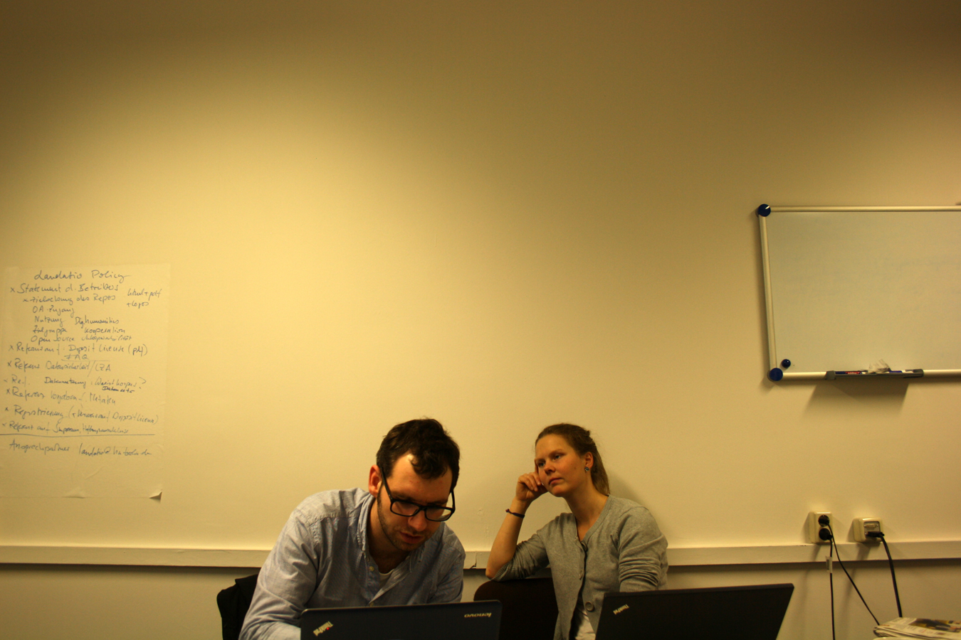
Redaktionsorte V (Berlin-Mitte, März 2014)

Die aktuelle Ausgabe der LIBREAS bietet einen kurzen, zeitgenössischen Einblick in die aktuelle Ausprägung dieser Debattentradition. Die einzelnen Texte repräsentieren, unserer Meinung nach, sehr schön die einzelnen Facetten der Diskussion. Begonnen mit einem positiven Aufruf, die Zukunft gemeinsam mit anderen anzugehen (Corinna Haas und Beate Rusch); von der Diskussion strukturierter Versuche, zumindest die nächste Zukunft vorherzusehen (Rudolf Mumenthaler); über einen Rückblick auf vor teilweise langer Zeit gebaute Zukunftsbibliotheken (Blumer & Schuldt); bis hin zum nachdrücklichen Hinweis darauf, dass die Zukunft gestaltet werden muss (Wolfgang Kaiser), stecken die Texte einen Rahmen ab, in dem sich die meisten Debatten um die erwünschten, erhofften oder befürchteten Zukünfte der Bibliotheken bewegen. Dies ersetzt selbstverständlich nicht die weiterhin geführten Debatten. Aber bereits die zahllosen Beiträge, welche sich in unterschiedlichen Sprachen nur in den letzten Jahren dieser Fragestellung befassten, sind kaum vollständig wahrzunehmen. Wobei uns Joachim Schöpfel in seinem zum Themenschwerpunkt passenden Rezensionsbeitrag zeigt, dass diese Debatten nicht nur in Deutsch und Englisch, sondern zum Beispiel auch sehr tiefgründig in Französisch geführt werden. Wir hoffen, dass diese Texte wieder einmal Anstöße zu einer Debatte geben; einer Debatte, die wir auch gerne weiter begleiten werden.
Dass nicht nur in unserem Metier, sondern auch in der Literaturwissenschaft Sollbruchstellen existieren, zeigt uns der Text zur von Joanna Walsh initiierten und bereits vielfach rezipierten Aktion #readwomen2014 (Christine Wieder). Wir sind gespannt, was wir in unserer bereits verkündeten Frauen-Ausgabe – siehe den Call for Papers im LIBREAS. Weblog – über den Fortgang berichten können. Rezensionen zur nutzerbezogenen Marktforschung (Ulla Wimmer) sowie zu einem in der Reihe „Erfolgreich recherchieren“ für die Geschichtswissenschaft erschienenen Bandes (Stefan Wiederkehr), vervollständigen diese Ausgabe.

Egal, in welche Richtung wir persönlich in all den in dieser Ausgabe aufgeworfenen Fragen tendieren, eines ist uns selbstverständlich allen klar: The future is unwritten. Und kehrt immer wieder. Insoweit wünschen wir viele Denkanregungen zu den Zukünften der Bibliotheken, sowohl im Allgemeinen in der bibliothekarischen Diskussion als auch im Speziellen in dieser Ausgabe der LIBREAS.

Ihre / Eure Redaktion LIBREAS. Library Ideas
(Berlin, Bielefeld, Chur, Mannheim, Potsdam)

